《软件工程》期末要求

涂利明

1. **期末上交**

1**.1上交内容**

1. 
2. 
3. 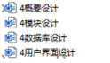
4. **组内评分表**：组长填写表格上交。
5. **课程团队小结：**一个小组一份。
6. **成员个人总结：**每个成员一份。

**1.2上交形式及要求**

在截止时间前[按小组打包发邮件到40060319@qq.com](mailto:按小组打包发邮件到40060319@qq.com)。

邮件的主题：xx班xx组软件工程期末文档.RAR。

所有上交内容按如下目录结构压缩打包上交。

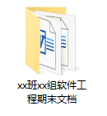

图1最上层文件夹名称

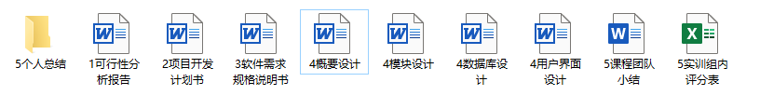

图2 小组打包内容组织

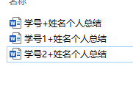

图3 个人总结文档组织

1. **上交截止时间**

**2021-1-10 24时截止**

1. **演示验收**
2. 第17周。
3. 每组5-10分钟内；
4. 系统功能演示3分钟视频【可选】；
5. 软件文档展示；
6. 回答问题。